Лек 2.Линейные системы управления
В этом разделе рассматривается важнейший класс систем управления – линейные системы. Центральное место, которое занимают линейные системы в теории управления, обусловлено тремя основными причинами. Во-первых, многие реальные системы управления хорошо описываются линейными моделями. Во-вторых, именно для линейных систем разработаны сравнительно простые математические методы анализа. Основой для исследования нелинейных систем управления служит математический аппарат теории линейных систем.
Вначале обсуждается классификация систем управления и выделяется класс линейных систем. Затем рассматриваются основные математические методы анализа линейных систем.

Классификация систем управления

Основным типом являются замкнутые системы управления, которые можно представить в виде структурной схемы, приведенной на рис. 5.
Система управления содержит управляющую подсистему или объект управления (ОУ), устройство управления (УУ) и схему сравнения входного сигнала и выходного сигнала . При этом заданная функция времени определяет требуемое изменение выходного сигнала системы управления. В схеме сравнения вычисляется рассогласование , возникающее в процессе управления. Устройство управления предназначено для выработки сигналов управления .
Математическая модель любой из систем управления включает в себя описание входных и выходных сигналов и вид преобразования входных сигналов в выходные сигналы . Всю совокупность этих преобразований можно представить с помощью оператора : . Как следует из этой формулы, классификация систем управления может быть основана либо на свойствах входных и выходных сигналов, либо на свойствах оператора .
Остановимся вначале на классификации систем управления по виду входных и выходных сигналов.
Системы управления, имеющие один вход и один выход, называют одномерными. Системы, имеющие несколько входов или выходов, называют многомерными.
Системы управления называют непрерывными, если входные и выходные сигналы имеют непрерывное множество значений по времени. Если сигналы поступают в дискретные моменты времени, то такие системы называют дискретными или импульсными.
Дискретные системы управления с конечным числом уровней сигналов называют цифровыми.
Представим реализации сигналов систем различных типов в виде графиков. На рис. 8,а изображен характерный вид сигнала в непрерывной системе. На рис. 8,б представлен характерный вид сигнала в дискретной или импульсной системе. На рис. 9 – в цифровой. Заметим, что все системы, построенные на базе ЭВМ, являются цифровыми.
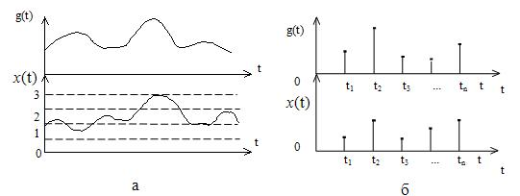
Рис. 8.
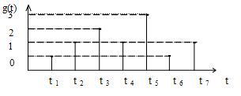
Рис. 9.
Теперь остановимся на классификации систем управления, основанной на свойствах оператора .
Систему называют стационарной, если вид и свойства оператора не изменяются во времени. Если же свойства оператора изменяются во времени, то систему называют нестационарной. Стационарность означает, что вид выходного сигнала системы не зависит от сдвига по времени входного сигнала.
Системы управления называют линейными, если выполняются принцип суперпозиции. Если этот принцип несправедлив, то систему называют нелинейной.
Сущность принципа суперпозиции заключается в том, что линейной комбинации произвольных входных сигналов соответствует линейная комбинация соответствующих выходных сигналов: 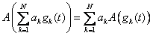.
Принцип суперпозиции всегда выполняется, если выполняются следующие два условия:
1) при суммировании любых двух входных сигналов соответствующие выходные сигналы суммируются;
2) при любом увеличении (уменьшении) входного сигнала без изменения его формы выходной сигнал увеличивается (уменьшается) во столько же раз, также не изменяя своей формы.

Оператор , соответствующий линейной системе, называют линейным оператором. Примерами линейных операторов могут служить операторы дифференцирования или интегрирования:
, 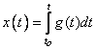.

Математическое описание линейных систем управления

Существует два основных, тесно связанных между собой, метода анализа линейных систем. Это анализ систем во временной области и анализ систем в частотной области. Рассмотрим вначале метод анализа систем во временной области. Для этого вспомним определение и свойства импульсной -функции Дирака. В частности, 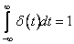, 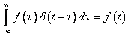. Запишем второе из этих свойств - функции в виде: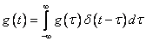. Тогда выходной сигнал линейной системы можно представить следующим образом:
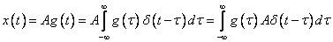.
Введем функцию , которая представляет собой выходной сигнал системы управления при входном сигнале в виде -функции. Функция называется импульсной переходной характеристикой системы или весовой функцией. Тогда выходной сигнал линейной системы при любом входном воздействии определяется по формуле:
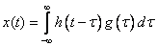.
Эта формула называется интегралом Дюамеля или интегралом свертки. Ее смысл заключается в том, что выходной сигнал любой линейной системы получается с помощью взвешивания и последующего интегрирования входного сигнала с весовой функцией .
Наиболее прост анализ линейных систем управления в частотной области. Действительно, обозначим преобразование Лапласа от , через , т. е. ; соответственно ; . Учитывая свойство преобразования Лапласа свертки функций, получаем
.
Если в этом равенстве положить , то , где , , – преобразования Фурье выходного сигнала линейной системы, импульсной переходной характеристики и входного сигнала соответственно.
Функция или , играющая центральную роль в анализе систем, называется передаточной функцией системы управления. Эта комплексная функция действительного аргумента – частоты . Ее модуль называется амплитудно-частотной характеристикой (АЧХ) системы; аргумент – фазочастотной характеристикой (ФЧХ). Для анализа систем управления часто применяются логарифмические амплитудно-частотные характеристики (ЛАХ):
.
Итак, если известна передаточная функция линейной системы, то задача определения выходного сигнала по входному решается с помощью простого умножения . Каким же образом можно найти ?
Очень широкий класс линейных систем управления описывается с помощью линейных дифференциальных уравнений:
.
Преобразуем левую и правую часть этого уравнения по Лапласу и получим следующее выражение
или , где 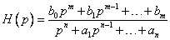 – передаточная функция системы управления.
Таким образом, при заданном описании системы в виде дифференциального уравнения передаточная функция находится очень просто и, следовательно, легко осуществляется анализ линейных систем.

Типовые звенья систем управления

Рассмотрим примеры построения частотных характеристик трех звеньев, которые встречаются во многих системах автоматического управления.
1. Интегрирующее звено
Предположим, что выходной сигнал звена системы управления определяется как интеграл
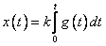
от входного сигнала , где – постоянный коэффициент. После преобразования Лапласа получим
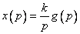.
Таким образом, передаточная функция интегрирующего звена запишется в виде 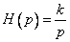. Амплитудно-частотная характеристика 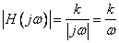, а ФЧХ – 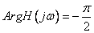. Для построения графика ЛАХ по оси ординат откладывают в децибелах, а по оси абсцисс откладывают частоту в логарифмическом масштабе (рис. 10, а).
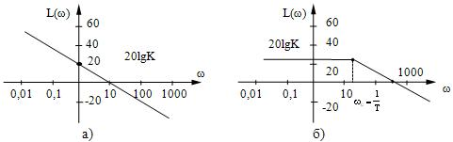
Рис. 10.
При этом отрезок оси абсцисс, длина которого соответствует десятикратному изменению частоты , называется декадой. В таком масштабе ЛАХ интегрирующего звена будет представлена прямой линией, наклон которой составляет –20 децибел на декаду. Примером интегрирующего звена служит исполнительный двигатель следящей системы (рис. 6).
2. Апериодическое звено
Апериодическим называют звено, описываемое следующим дифференциальным уравнением
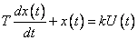,
где – постоянная времени апериодического звена. Простым примером такого звена может служить интегрирующая цепь. Преобразуя дифференциальное уравнение по Лапласу, находим передаточную функцию апериодического звена
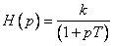.
Для апериодического звена АЧХ 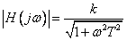, а ФЧХ . Рассмотрим выражение для ЛАХ, представленное в виде
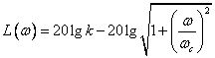,
где 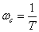.
Такая ЛАХ может быть приближенно представлена ломаной линией, показанной на рис. 10, б. Эта приближенная характеристика составлена из двух асимптот, к которым стремится ЛАХ при и . Действительно, при малых отношение 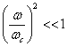 и . При 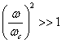 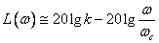, то есть характеристика представляет собой прямую, имеющую наклон –20 децибел на декаду. Обе асимптоты пересекаются в точке ; поэтому называется сопрягающей частотой.
3. Дифференцирующее звено
Связь между выходным и входным сигналами идеального дифференцирующего звена определяется соотношением
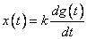.
Легко убедиться, что передаточная функция , АЧХ , ФЧХ . Логарифмическая АЧХ может быть представлена на графике прямой линией, имеющей наклон к оси абсцисс децибел на декаду.
Примером близкого к идеальному дифференцирующего звена является тахогенератор (датчик частоты вращения вала), выходное напряжение которого пропорционально частоте вращения его якоря, то есть . Если в качестве входной величины рассматривать не скорость вращения, а угол поворота его якоря, то 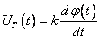.

Передаточные функции систем управления с обратной связью

Предположим, что некоторая линейная система состоит из двух последовательно соединенных подсистем, имеющих передаточные функции и (рис. 11).
Очевидно, . Таким образом, при последовательном соединении линейных систем их передаточные функции перемножаются.
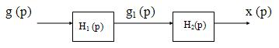
Рис. 11.
При параллельном соединении систем (рис. 12) их передаточные функции складываются: .
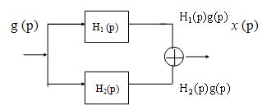
Рис. 12.
Рассмотрим теперь систему с обратной связью (рис. 13).
Передаточная функция называется передаточной функцией разомкнутой системы управления. Действительно, разрывая цепь главной обратной связи, получим . Найдем передаточную функцию замкнутой системы из следующих соотношений: , . После подстановки получаем: или 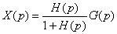.
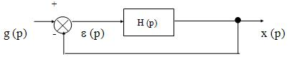
Рис. 13.
Передаточная функция 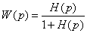 называется передаточной функцией замкнутой системы управления.
Пример 1. Реальный исполнительный двигатель обладает инерционностью и поэтому описывается следующим дифференциальным уравнением
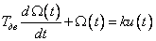.
При малой постоянной времени двигателя частота вращения прямо пропорциональна входному напряжению . Рассматривая в качестве выходного параметра угол поворота 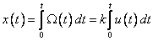, видим, что при малой постоянной времени исполнительный двигатель в системе управления представляет собой интегрирующее звено. Подставляя 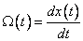 в дифференциальное уравнение, после преобразования по Лапласу, находим
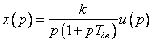,
т. е. реальный двигатель может быть представлен в виде последовательного соединения двух звеньев – интегрирующего с передаточной функцией и апериодического с передаточной функцией .
Пример 2. Предположим, что осуществлено параллельное соединение (рис. 12) интегрирующего звена с передаточной функцией и безынерционного звена с передаточной функцией . Суммарная передаточная функция
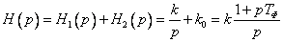
соответствует последовательному соединению интегрирующего звена и так называемого форсирующего звена с передаточной функцией , где – постоянная времени форсирующего звена. Важно, что полученное при рассмотренном параллельном соединении интегратора и усилителя форсирующее звено часто оказывается необходимым при проектировании систем автоматического управления.
Пример 3. Рассмотрим более сложную систему, в цепь обратной связи которой включено звено с передаточной функцией (рис. 14, а).
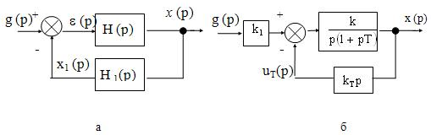
Рис. 14.
Для определения передаточной функции замкнутой системы запишем , или . Таким образом, ,
где 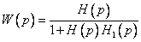
- передаточная функция замкнутой системы управления, представленной на рис. 14, а. Важным примером может служить система, показанная на рис. 14, б. Этой системе соответствует, например, последовательное соединение усилителя с коэффициентом усиления и двигателя, охваченного обратной связью с использованием тахогенератора. При этом вал тахогенератора вращается точно так же, как вал двигателя, а напряжение вычитается из напряжения, подаваемого на исполнительный двигатель. Такое включение тахогенератора позволяет уменьшить постоянную времени двигателя , что может быть очень важно для систем слежения за быстро перемещающимися объектами. Действительно, найдем передаточную функцию замкнутой системы, показанной на рис. 14, б:
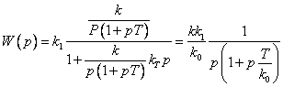,
где . Таким образом, выбирая , получаем систему, в которой постоянная времени уменьшена в раз.

